附件三：培训地点交通指南

深圳圣廷苑酒店
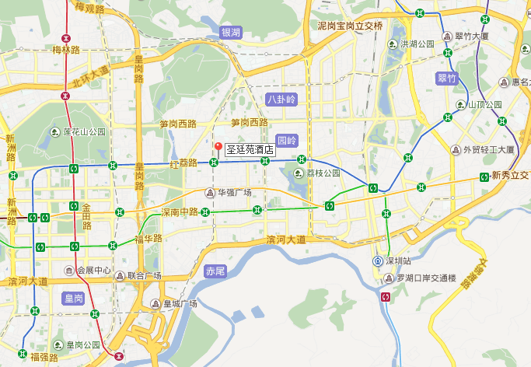

地址：深圳市福田区华强北路4002号
周边交通：
- 驾车：酒店地处华强北路与红荔路交汇处；
- 地铁：距离地铁3号龙岗线华新站C口200米，步行约1～2分钟；
- 飞机：距离深圳宝安国际机场约38公里，乘坐出租车约80分钟；
- 高铁：距离深圳火车北站（高铁站）11公里，乘坐出租车约30分钟；
- 火车：距离深圳罗湖火车站6公里，乘坐出租车约20分钟。

